Доклад директора краевого государственного бюджетного
учреждениясоциального обслуживания
«Специальный дом-интернат для граждан пожилого возрастаи инвалидов «Саянский»
Коньковой Светланы Николаевны
15.03.2018г

Уважаемые дамы и господа!
- Создание учреждения
Наше учреждение было создано согласно Постановления Администрации Красноярского края от 11.10.1994 года № 469-П об открытии в Саянском районе дома-интерната для престарелых и инвалидов.
С 1 января 2013 года «Саянский дом-интернат» переименован в краевое государственное бюджетное учреждение социального обслуживания «Специальный дом-интернат для граждан пожилого возраста и инвалидов «Саянский».
КГБУ СО «Специальный дом-интернат «Саянский» находится в п. Тугач Саянского района г. Красноярска по адресу: улица им.Антонова, 17. Учреждение расположено в одноэтажном здании бывшей больницы, имеет собственный пищеблок, а также еще 8 необходимых зданий, в которых расположены склады, дизельэлектростанция, гаражи. Жилые комнаты дома-интерната оборудованы всем необходимым для проживания получателей социальных услуг, в каждой комнате имеется положенный по СанПиНам набор мебели. Территория учреждения благоустроена, проложены деревянные тротуары, огорожена, оборудована для отдыха скамейками проживающих получателей социальных услуг. Директор учреждения – Конькова Светлана Николаевна, занимает должность с мая 2010 года.
Учредителем и собственником имущества дома-интерната является субъект Российской Федерации – Красноярский край.
Функции и полномочия учредителя от имени Красноярского края осуществляет министерство социальной политики Красноярского края.
Учреждение является юридическим лицом, имеет самостоятельный баланс, имущество на праве оперативного управления, лицевой счет в казначействе Красноярского края, штампы, круглую печать.
Учреждение руководствуется в своей деятельности указами и распоряжениями Президента РФ, постановлениями и распоряжениями Правительства РФ, постановлениями и указами Министерства здравоохранения и социального развития РФ, Министерства социальной политики края, законами Красноярского края, а также Уставом.
Дом-интернат является стационарным учреждением социального обслуживания, предназначенным для постоянного и временного (до 6 месяцев и пятидневного в неделю) проживания граждан пожилого возраста (мужчин старше 60 лет и женщин старше 55 лет) и инвалидов, или неоднократно привлекавшихся к административной ответственности за нарушение общественного порядка, занимающихся бродяжничеством, попрошайничеством, а также систематически и грубо нарушающих правил внутреннего распорядка в домах-интернатах для престарелых и инвалидов общего типа.
За период функционирования учреждение пережило серьезные изменения: так,в 1994году коечная мощность составляла 40 койко-мест, с октября 2014года коечная мощность увеличена до 45 человек, с сентября 2015 года – до 50 человек, с января 2017 года – 51 человек. На сегодняшний день проживает 52 человека. Дом-интернат по площади жилых помещений, оборудованию, санитарным требованиям, обеспечению штатами соответствует нормативным документам.
- Цель создания учреждения

Учреждение создано для выполнения работ, оказания услуг в целях
обеспечения реализации обязательств, предусмотренных правительством Российской Федерации и Красноярского края в сфере социального обслуживания граждан пожилого возраста и инвалидов в стационарных условиях.
Цели деятельности учреждения:
- обеспечение создания условий жизнедеятельности получателям социальных услуг, соответствующих их возрасту и состоянию здоровья;
- социально – бытовое обслуживание получателям социальных услуг;
- оказание медицинской, психологической и юридической помощи получателям социальных услуг учреждения;
- предоставление питания получателям социальных услуг и уход за ними;
- организация посильной трудовой деятельности, отдыха и досуга получателям социальных услуг учреждения.

- Виды деятельности учреждения
Учреждение осуществляет своюдеятельность в соответствиис предметом и целями деятельности, Уставом, путем выполнения работ и оказания услуг.
В соответствии с федеральным законом от 28 декабря 2013 года № 442
«Об основах социального обслуживания граждан в РФ», 01 января 2015 года учреждение зарегистрировано в реестре поставщиков социальных услуг. Каждый получатель социальных услуг внесен в регистр, с каждым из получателей социальных услуг заключен договор и подписана индивидуальная программа социальных услуг (ИПСУ)
Услуги, которые оказывает учреждение:
- социально-бытовые, направленные на поддержание жизнедеятельности получателям социальных услуг;
- социально-медицинские, направленные на поддержание и сохранение здоровья получателям социальных услуг;
- социально-педагогические, направленные на профилактику отклонений в поведении и развитии личности получателей социальных услуг, формирование у них позитивных интересов (в том числе в сфере досуга), организацию их досуга;
Применяются следующие технологии работы в сфере социальной поддержки граждан пожилого возраста:
1.Библиотерапия
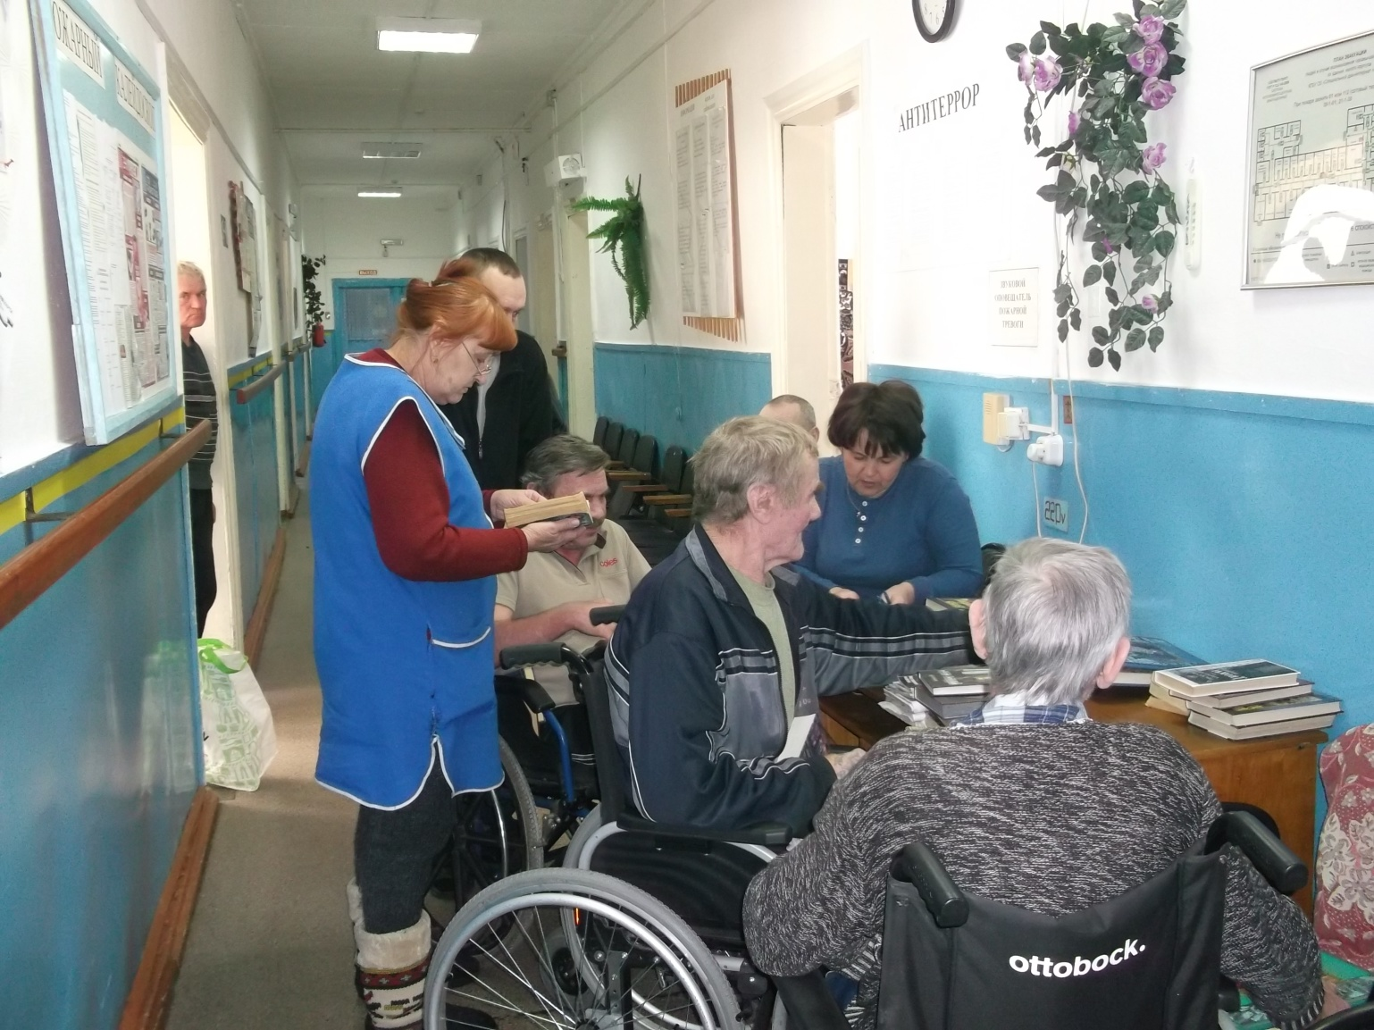

2.Музыкотерапия
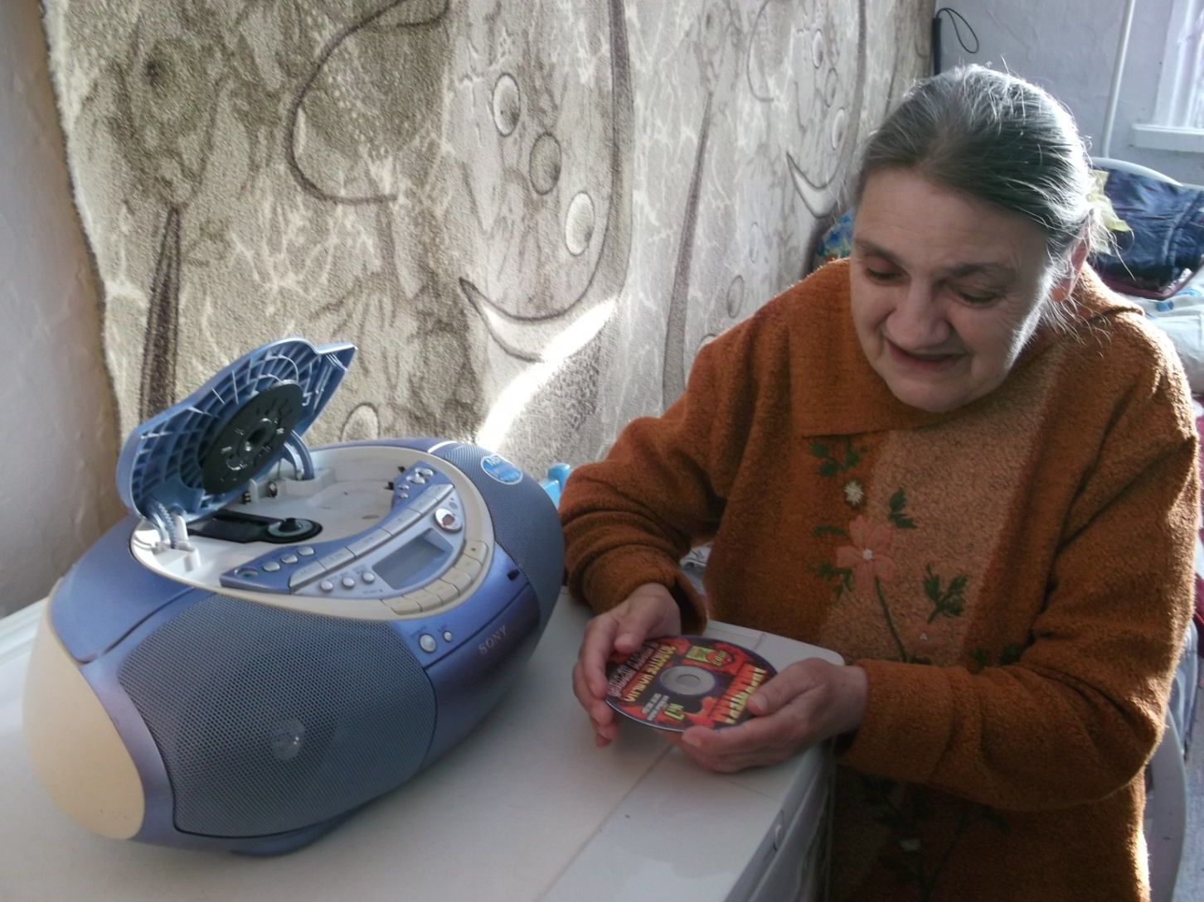

3.Проведение культурно-массовых мероприятий
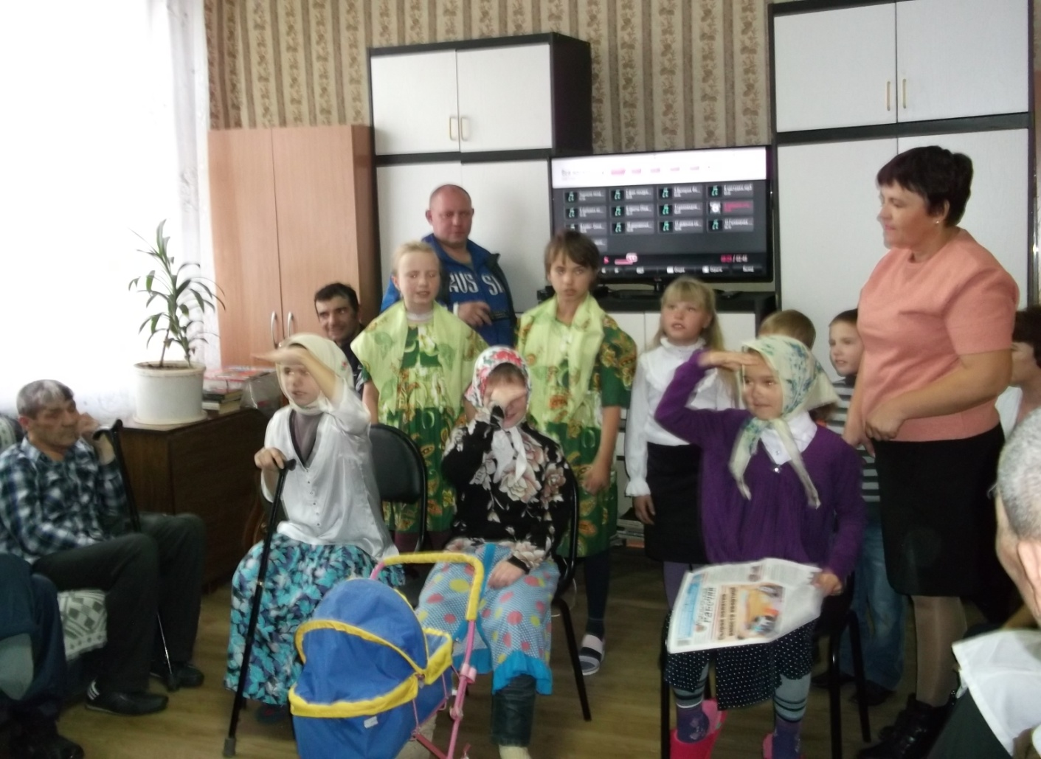
4.Арт-терапия
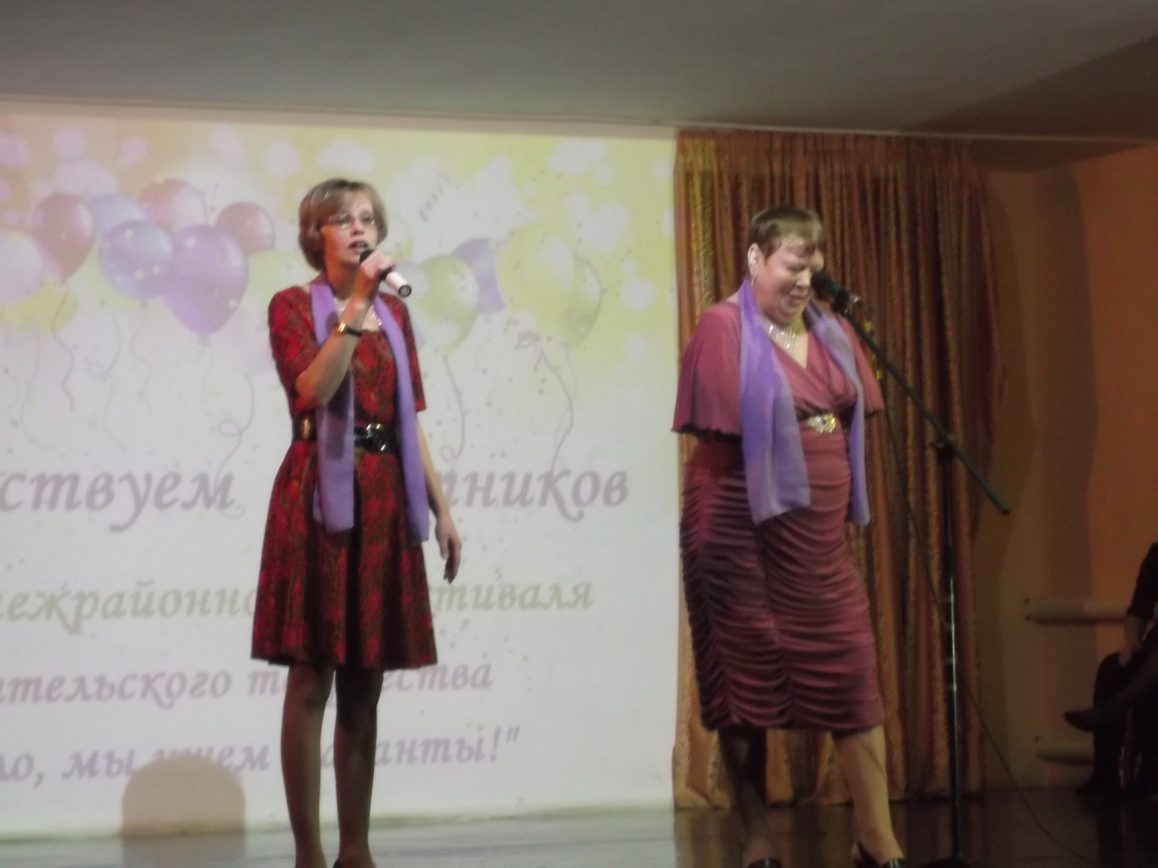
5.Трудо-терапия
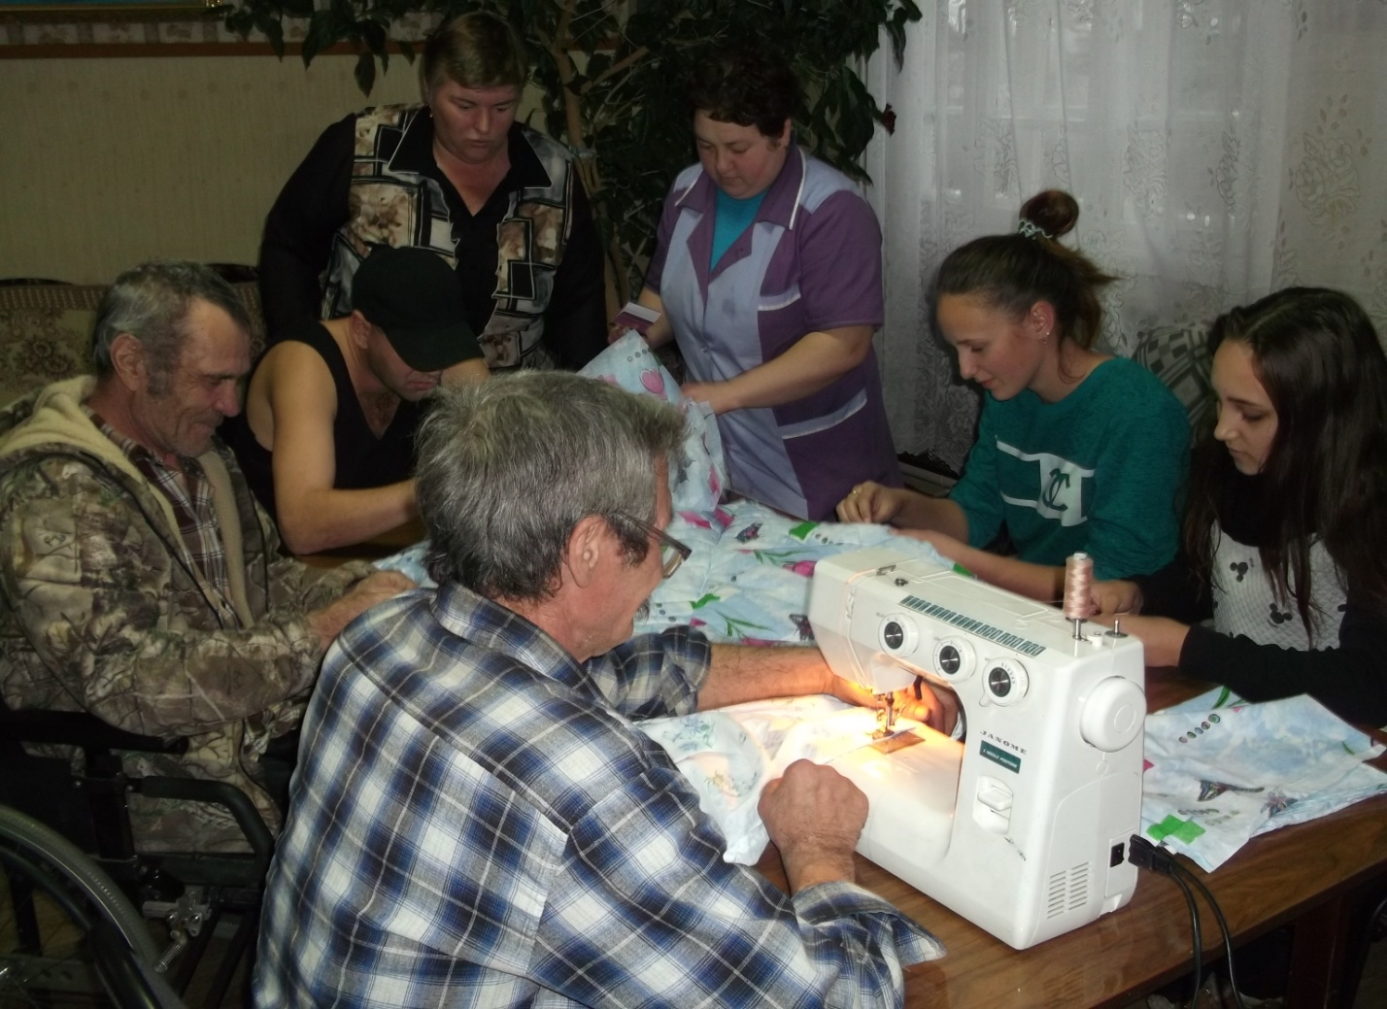
6.Гардено-терапия
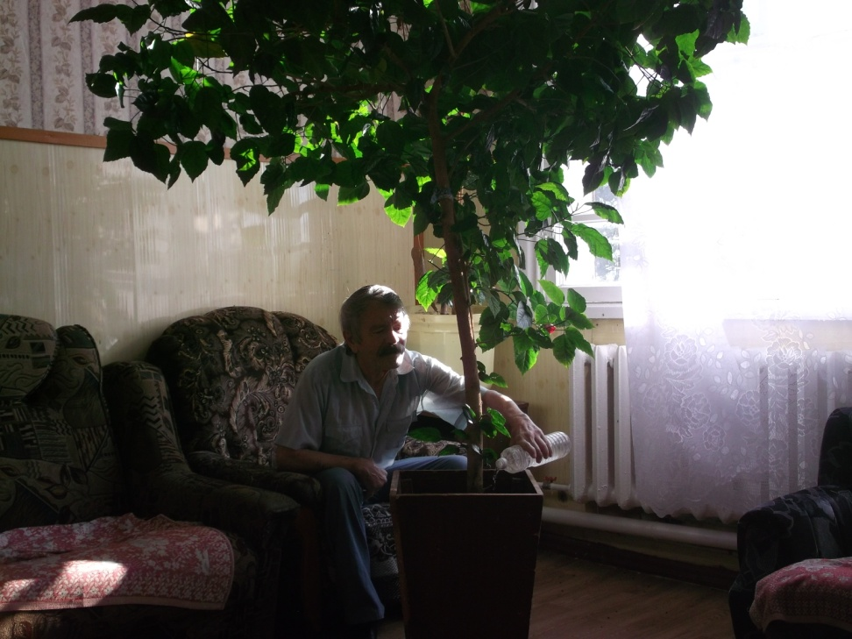

7.Зоотерапия
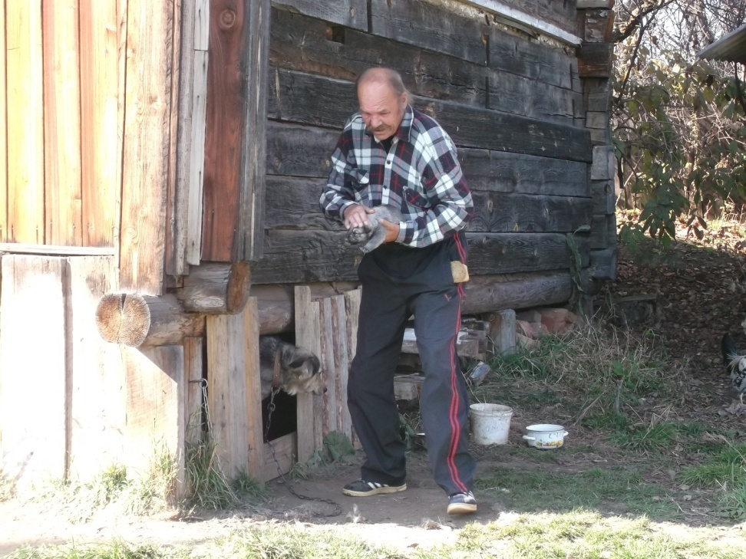

8.Нейробика
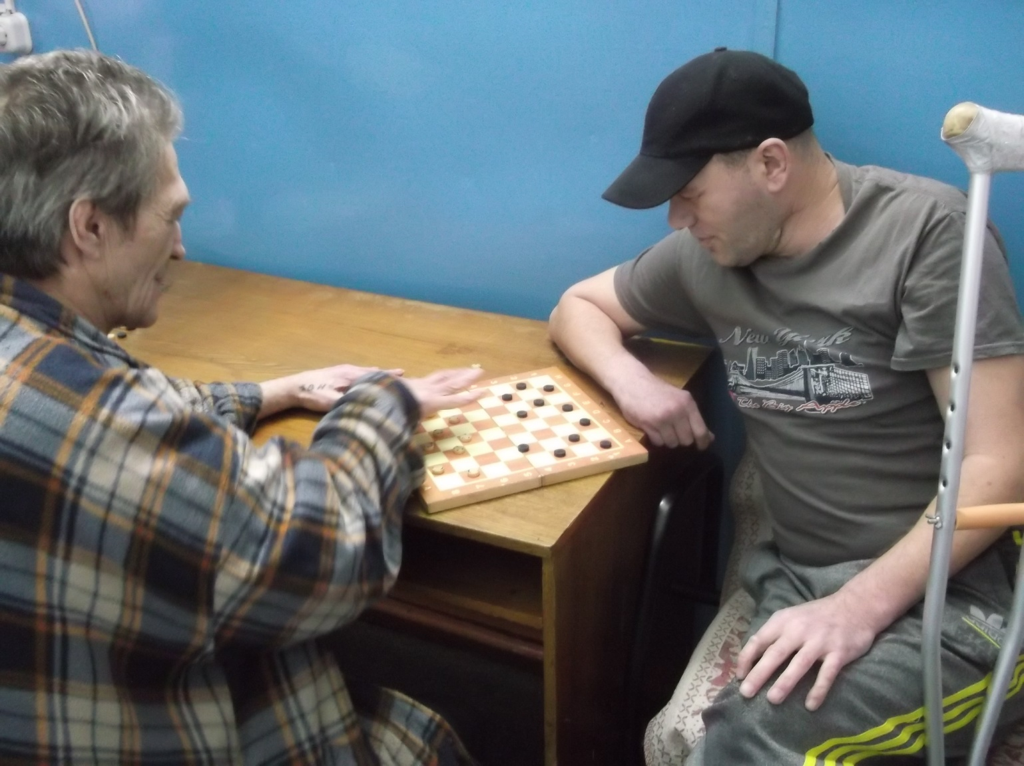
9.Кинотерапия

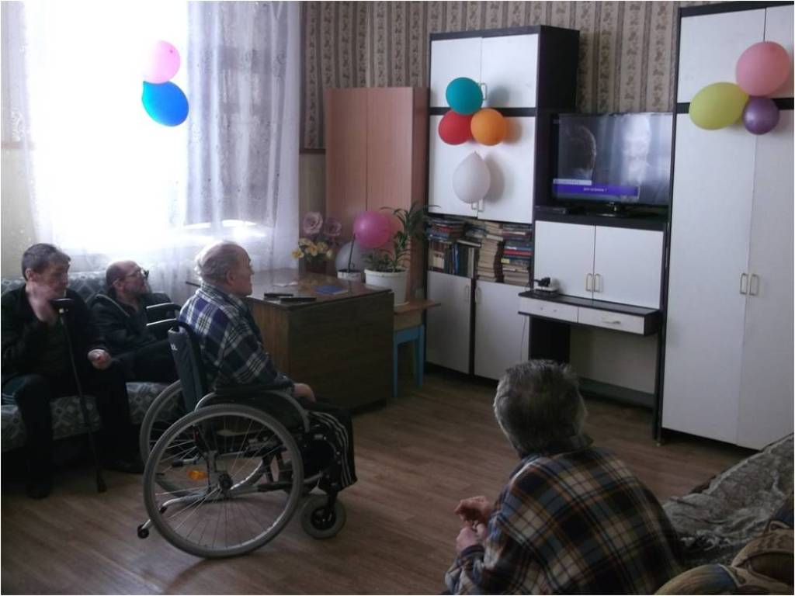
- социально-правовые, направленные на оказание помощи в получении юридических услуг;
- услуги в целях повышения коммуникативного потенциала получателям социальных услуг,имеющих ограничения жизнедеятельности, выполнение индивидуальной программы реабилитации и абилитации (ИПРА)

- Структура учреждения
КГБУ СО «Специальный дом-интернат «Саянский» рассчитано на 51 койко-место, среднесписочная численность работников составляет 46 человека.
В структуре учреждения функционируют:
- административно-управленческий персонал – 8 работников
- Социально-реабилитационное отделение -11 работников
(9 соцработников, 2 специалиста по соц.работе)
- Вспомогательный и обслуживающий персонал -27 человек:
из них: 2 повара, 2 официанта, кухонный рабочий, 5 дежурных по режиму, 2 водителя, 4 кочегара, 4 сторожа, слесарь-сантехник, рабочий по комплексному обслуживанию и ремонту зданий, сестра-хозяйка, кладовщик, 1 уборщик служебных помещений, дворник.
Укомплектованность специалистами основного профиля в учреждении составляет 100 %. На сегодняшний день специалисты административно-управленческого аппарата имеют образование по профилю.

- Получатели социальны услуг
Получателями социальных услуг являются жители Красноярского края,
Гендерный состав: 6 чел.–женщины и46 чел. - мужчины. Основная доля жителей учреждения – мужчины от 18 до 59 лет-22 человека, 60-74 лет -19человека и 75-79 лет -3 человека, 80-89 – 2 человека. Женщины : 50-59-2 женщины, 60-74-3 женщины, 80-89-1 женщина. Все получатели социальных услуг учреждения являются либо пенсионерами повозрасту,либо имеют группу инвалидности. В численном выражении это выглядит так:
- инвалиды 1 группы – 13 человек
- инвалиды 2 группы –22 человек
- инвалиды 3 группы – 7 человек
- пенсионеры –10 человек
Движение получателей социальных услуг учреждения:
- в 2017 году по путевкам министерства социальной политики края поступило 13 человек, 16 получателей социальных услуг выбыло – это перевод в другие учреждения – 7 человека, по хорошим характеристикам, смерть получателей социальных услуг –7, выбыли для проживания дома -2. Всего за 2017 год обслужено 67человек.
6.Оплата получаемых услуг
Предоставление социальных услуг в стационарной форме социального обслуживания (с оплатой не более 75% от пенсий получателей социальных услуг), по утвержденным тарифам оказываются 26 получателям социальных услуг тем, кто поступил в учреждение после 01.01.2015 года. Расчет тарифа оплаты указанной услуги определяется в соответствии с Постановлением Правительства Красноярского края от 17.12.2014 г. № 603-п «Об утверждении размера платы за предоставление социальных услуг и порядка ее взимания». Остальным 26 получателям социальных услуг размер ежемесячной платы за стационарное обслуживание ежегодно утверждается приказом директора, с учетом стоимости мягкого инвентаря, продуктов питания и сложившегося в крае уровня потребительских цен, тарифов на оплату коммунальных услуг.В 2017году расчетная плата составляла 15023рубля

Улучшение материально-технической базы за счет доходов, полученных от платной деятельности
На балансе учреждения закреплены нежилые помещения, машины и оборудование, транспортные средства, основные средства:
в тыс.рублей
Год | Недвижимое имущество | Особо ценное имущество | Иное движимое имущество | Всего
2014 | 5761.3 | 2984,3 | 1137,9 | 9883,7
2015 | 5761,3 | 2940,8 | 1353,7 | 10055,9
2016 | 5761,3 | 2989,4 | 2638,7 | 11389,4
2017 | 5761,3 | 4285,4 | 1388,8 | 11435,5

Увеличение материально-технической базы учреждения происходит, в том числе, и за счет доходов, полученных от предпринимательской деятельности. Это приобретение:
- оборудования;
- бытовой техники;
- мебели;
- оргтехники и прочего оборудования, всего получено 15 единиц основных средств.
Финансовое обеспечение деятельности учреждения
Государственное задание за указанный период в целом выполнено:
- 2014 год – 104% (плановое количество койко-дней 15060, учреждение выполнило этот показатель на 104% - 15696), обоснованных обращений и жалоб не поступало;
- 2015 год – 99% (плановое количество койко-дней 17035, учреждение выполнило этот показатель на 99% - 16907)
-2016 год -104% (плановое количество 18300, обслужили 19074)
-2017год -105,8%(плановое количество 18615, обслужили 18648)

Фактическое количество койко-дней отступает от планового по причине отсутствия получателей социальных услуг в доме-интернате по разным причинам, в том числе по заявлению гостят у родственников и знакомых, госпитализация в учреждения здравоохранения. Для выполнения госзадания, плановая мощность учреждения увеличена на одно койкоместо:52 человека
С 1 мая 2011 года, согласно федеральному закону от 08.05.2010 года № 83-ФЗ, учреждение перешло на субсидирование для выполнения государственного задания.
Финансовое обеспечение на выполнение государственного задания осуществляется в форме субсидии из краевого бюджета. Объем субсидии определяется исходя из нормативных затрат на оказание услуги и содержание имущества.
Высокое качество услуг, оказываемых КГБУ СО «Специальный дом-интернат «Саянский» обусловлено наличием в учреждении:
• индивидуального подхода к каждому получателю социальных услуг учреждения;
• квалифицированного персонала, имеющего опыт работы в сфере социального обслуживания;
• оборудованных помещений для комплекса оказания социально-реабилитационных и социально-медицинских мероприятий.
Большой опыт работы специалистов учреждения, современные подходы в осуществлении деятельности по предоставлению получателям социальных услуг комплекса социальных услуг, позволяют увеличить период активного долголетия пожилых людей, помочь им успешно преодолевать психологические трудности в адаптации, легче переносить заболевания. Это особенно актуально, в связи с вступлением в силу с 01 января 2015 года Федерального закона № 442-ФЗ «Об основах социального обслуживания граждан в Российской Федерации».
- Информационная открытость учреждения
С целью повышения качества предоставляемых услуг, в учреждении работает комиссия по внутреннему контролю качества; избран и принимает участие в деятельности учреждения актив жителей, который помогает оперативно решать актуальные вопросы и проблемы, возникающие в процессе работы. В доме-интернате создан Попечительский Совет, в состав которого включены представители общественности – это депутаты как местного совета, так и районного, глава Тугачинского сельсовета, предприниматели, а так же председатель совета ветеранов п.Тугач. Ежемесячно проводятся собрания, как работников, так и получателей социальных услуг дома-интерната.
С целью проведения мониторинга, 15.06.2017г работу учреждения оценили членыОбщественного совета, созданного при министерстве социальной политики и 04.10.2017 г. члены Общественного совета, действующего при отделе социальной защиты населения Саянского района.
На постоянно действующем сайте учреждения регулярно актуализируетсяинформация о работе и проведенных мероприятиях, указаны контактные данные, есть возможность задать вопрос администрации. Кроме того, с целью обеспечения открытости и доступности работы учреждения, регулярно вносится информация на официальный сайт bus.gov.
В учреждении имеются многочисленные стенды, где так же регулярно размещаются объявления и различная актуальная информация. Для работников выделен отдельный стенд, отражающий информацию о заработной плате, профсоюзной организации.
В учреждении разработаны и утверждены:
- паспорт доступности с анкетой обследования от 04.04.2015 г.;
- план развития учреждения до 2018 года от 26.01.2015 г.
- паспорт безопасности учреждения
На сегодняшний день дом-интернат стабильно функционирующее учреждение, предоставляющее комплекс социально-медицинских услуг. Учреждение обеспечивает качество и доступность социальных услуг для пожилых граждан и инвалидов Красноярского края.
Поставленные перед учреждением задачи выполняются в полном объеме и в указанные сроки, это значит, что учреждение готово к выполнению государственного задания на перспективу.
Пожалуйста, вопросы.
Благодарю за внимание.

